Manual de Usuario

Instalación de Mysql

* Accedemos por medio del SSH a la maquina virtual

Ingresamos los siguientes comandos para instalar Mysql

* + sudo apt-get update
  + sudo apt-get upgrade
  + sudo wget https://dev.mysql.com/get/mysql-apt-config_0.8.10-1_all.deb
  + dpkg -i mysql-apt-config_0.8.10-1_all.deb
  + apt-get update
  + apt-get install mysql-server
  + Introducimos una contraseña para el usuario root

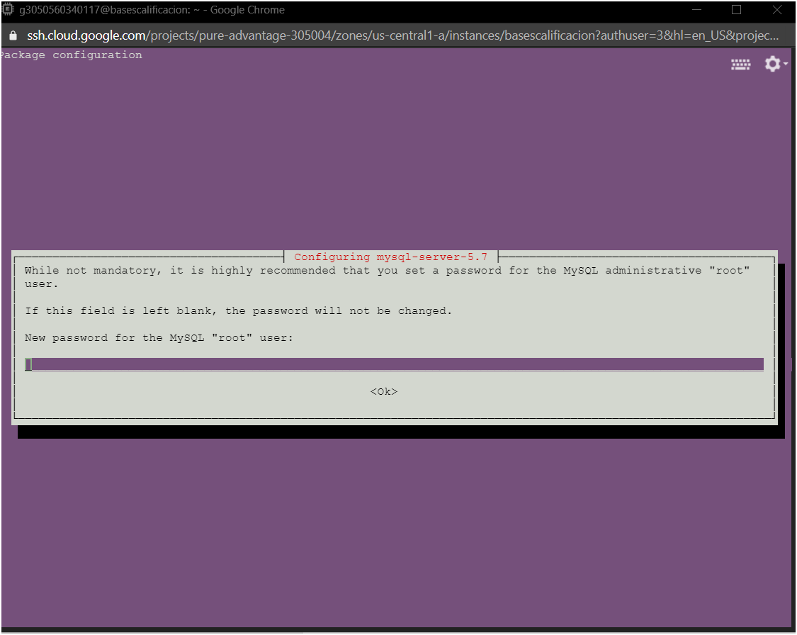

* + Ingresamos a la base de datos de la siguiente manera “mysql -uroot -p”
  + Creamos la base de datos con el archivo DDL que se encuentra en el repositorio
* Creamos un usuario “CREATE USER 'newuser'@'localhost' IDENTIFIED BY 'password';”
* Le damos permisos “ GRANT ALL PRIVILEGES ON * . * TO 'newuser'@'localhost'; ”
* Recargamos los previlegios “FLUSH PRIVILEGES;”